Міністерство освіти і науки, молоді та спорту України

ІФНТУНГ

Кафедра ПЗАС

Лабораторна робота №5

Процеси в ОС Unix і керування ними

Виконав:

студент групи ПІ-10-1

Парада І.

Перевірив:

Броновський І.В.

м. Івано-Франківськ

2012

**Тема:** Процеси в ОС UNIX і керування ними.

**Мета:** Оволодіння практичними навичками роботи з процесами — створення і знищення, керування процесами і їхній аналіз.

**Теоретичні відомості:** UNIX – багатозадачна система з розділенням часу. Це означає, що в системі одночасно виконується багато процесів. Кожний процес асоційований з певним користувачем, від імені якого цей процес діє. Для того, щоби переглянути список процесів, існує команда **ps**. Ця команда має багато ключів-модифікаторів, які визначають, яку саме інформацію про процеси повинна виводити команда. Слід зазначити, що в різних системах UNIX значення цих ключів може суттєво відрізнятись. Типові ключі: **-a** виводить інформацію про всі процеси, а не лише про процеси даного користувача, **-l** та **-x** виводять розширену інформацію про процес.

Кожний процес в системі має свій унікальний ідентифікатор – **PID**. За цим ідентифікатором можна звертатись до процесу. Крім того, кожний процес виникає не сам по собі – він має так званий батьківський процес, що характеризується ідентифікатором **PPID** (*parent process ID*). Таким чином утворюється ієрархія процесів, що бере початок від початкового процесу **init**.

Створення нового процесу у системі UNIX виконується у два етапи. Спочатку системний виклик fork() викликає “розщеплення” поточного процесу на два тотожні (різниця буде лише у тому, що процес-“нащадок” має інші **PID** і **PPID**). Далі виконується системний виклик exec(), який “підміняє” контекст поточного процесу іншим контекстом. Розглянемо типовий приклад, коли один процес має запустити на виконання інший –командна оболонка sh виконує команду ls, для чого утворює новий процес, в якому виконується програма /usr/bin/ls. Для цього програміст, який пише код sh, повинен передбачити такі кроки:

1. Якщо під час синтаксичного аналізу командного рядка виявлено, що необхідно запустити на виконання деяку команду, то виконується виклик fork().
2. Наступна за fork() інструкція перевіряє значення, що повернув виклик. Якщо виклик fork() був успішний, то в результаті його виконання утворюється новий процес, тотожній батьківському, і операційна система буде виконувати їх обидва (в режимі розділення часу). Для процесу-“нащадка” значення, що повертає fork(), дорівнює 0, для батьківського процесу повертається значення PID нащадка.
3. Якщо це процес-нащадок, то виконується виклик exec(), якому в якості параметра передається ім’я файлу програми, яку необхідно запустити на виконання (в нашому прикладі – /usr/bin/ls). Якщо виклик був успішний, то на цьому виконання коду sh припиняється, і на його місце завантажується код ls.

Якщо це батьківський процес, то його дії залежать від того, які параметри були у командному рядку. Зокрема, якщо ls було запущено у пріоритетному режимі[1], то виконання sh призупиняється до завершення процесу-нащадка, якщо ж ls було запущено у фоновому режимі, то sh видає необхідні повідомлення про запуск фонового процесу і продовжує свою роботу, тобто знову приймає і редагує командний рядок.

Процеси можуть взаємодіяти між собою за допомогою так званих сигналів. Існує обмежена кількість сигналів, які мають свої числові ідентифікатори і мнемонічні позначення. Сигнали діють як переривання, тобто вони призупиняють процес, до якого вони направлені, і викликають відповідний обробник сигналу. Деякі із сигналів мають чітко визначене значення і обробляються системним обробником. Інші можуть перехоплюватись процесом, тобто процес може встановлювати для цих сигналів свій обробник. Звичайно, існують певні узгодження щодо призначення певних сигналів, і програмістам слід дотримуватись їх при розробці своїх обробників.

Користувач також може відправити процесу сигнал, для цього існує команда **kill**. Формат команди:

**kill [-<***сигнал***>] <***PID***>**

**pkill служить для пошуку певного процесу**

pkill [-сигнал] [-fnvx] [-P список_ppid] [-g список_групп] [-s список_sid] [-u список_euid] [-U список_uid] [-G список_групп] [-J список_projid] [-t список_терминалов] [-T список_taskid] [шаблон]

**fg** команда для виклику процеса із фонового режиму.

**bg** повертає команду назад у фоновий режим.

**jobs** - Перераховує ваші завдання.

**&** - Виконати завдання у фоновому режимі.

**Завдання:**

1.Перегляньте список процесів користувача (Вас).

2.Перегляньте повний список процесів, запущених у системі. При цьому гарантуйте збереження інформації від "утікання" з екрана (якщо процесів багато). Зверніть увагу на ієрархію процесів. Простежте через поля PID і PPID всю ієрархію процесів тільки-но запущеної Вами команди, починаючи з початкового процесу init. Зверніть увагу на формування інших полів виводу.

3.Запустіть ще один shell. Перегляньте повний список процесів, запущених вами, при цьому зверніть увагу на ієрархію процесів і на їхній зв'язок з терміналом. Використовуючи команду kill, завершіть роботу в цьому shell’і.

4.Перегляньте список задач у системі і проаналізуйте їхній стан.

5.Запустіть фоновий процес командою find / -name "*.c" -print > file 2> /dev/null & Визначте його номер. Відправте сигнал призупинення процесу. Перегляньте список задач у системі і проаналізуйте їхній стан. Продовжить виконання процесу. Знову перегляньте список задач у системі і проаналізуйте його зміну. Переведіть процес в активний режим, а потім знову у фоновий. Запустіть цей процес із пріоритетом 5.

6.Виведіть на екран список усіх процесів, запущених не користувачем root.

7.Організуйте вивід на екран календаря <1996+№варіанту> року через 1 хвилину після поточного моменту часу.

8.Організуйте періодичне (щоденне) видалення в домашньому каталозі усіх файлів з розширенням *.bak і *.tmp.

Виконання:

1.Переглядаю розширений список запущених мною процесів використовуючи команду ps –lu ipg

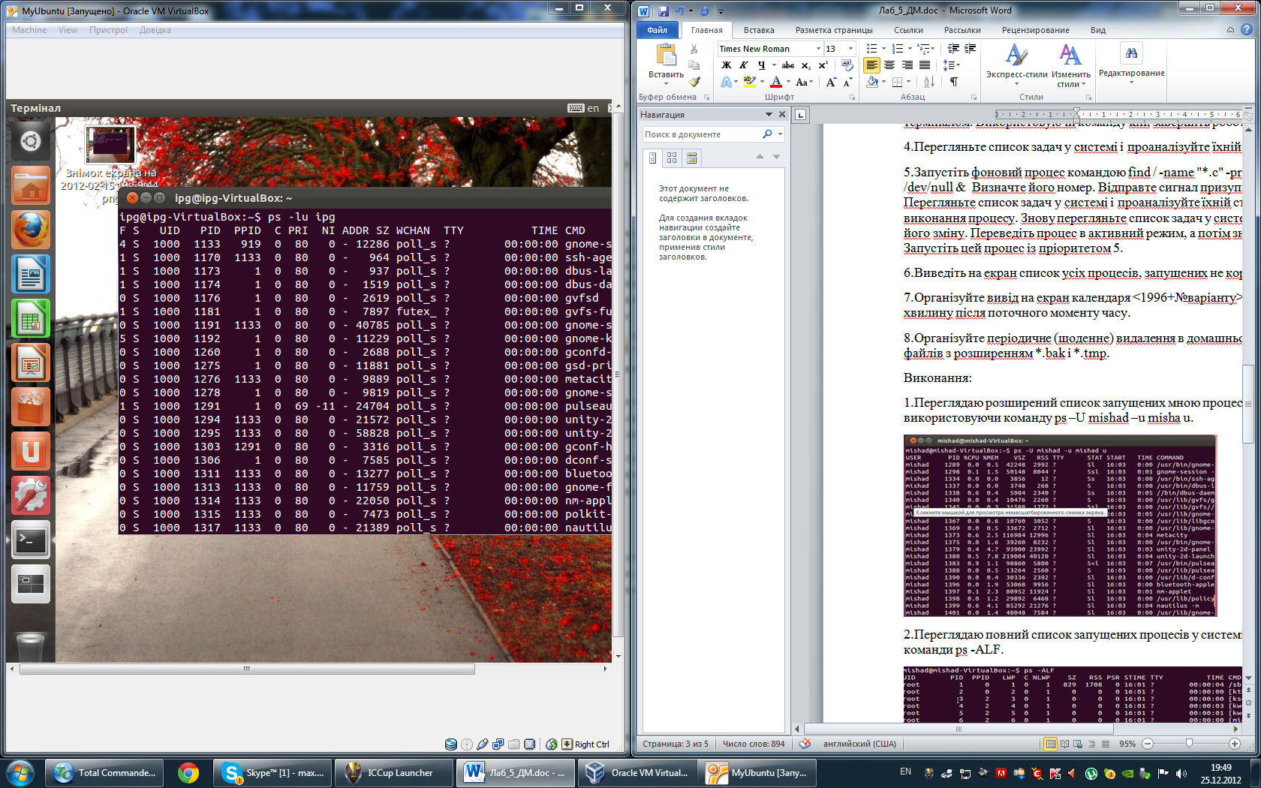

2.Переглядаю повний список запущених процесів у системі за допомогою команди ps -Alf.

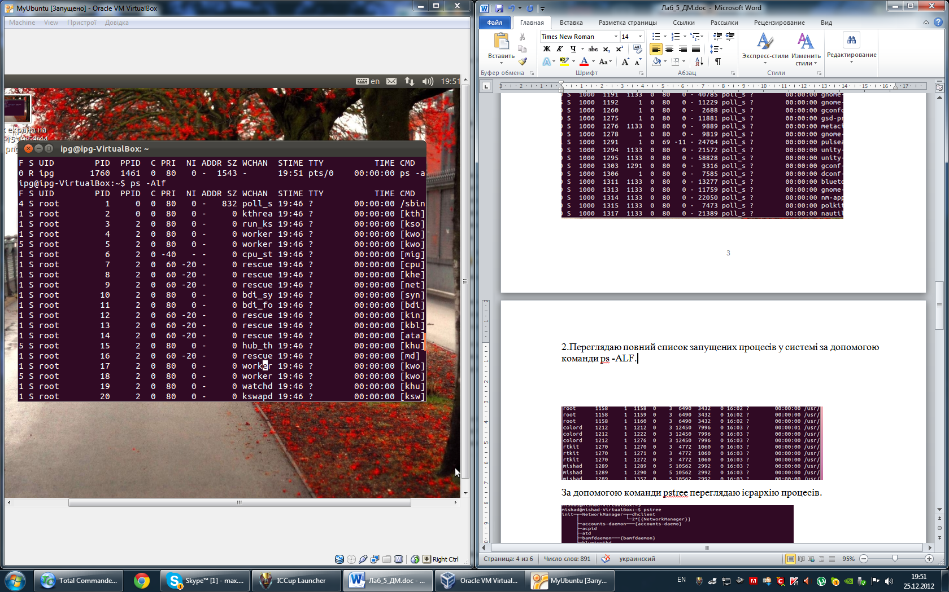

За допомогою команди pstree переглядаю ієрархію процесів.

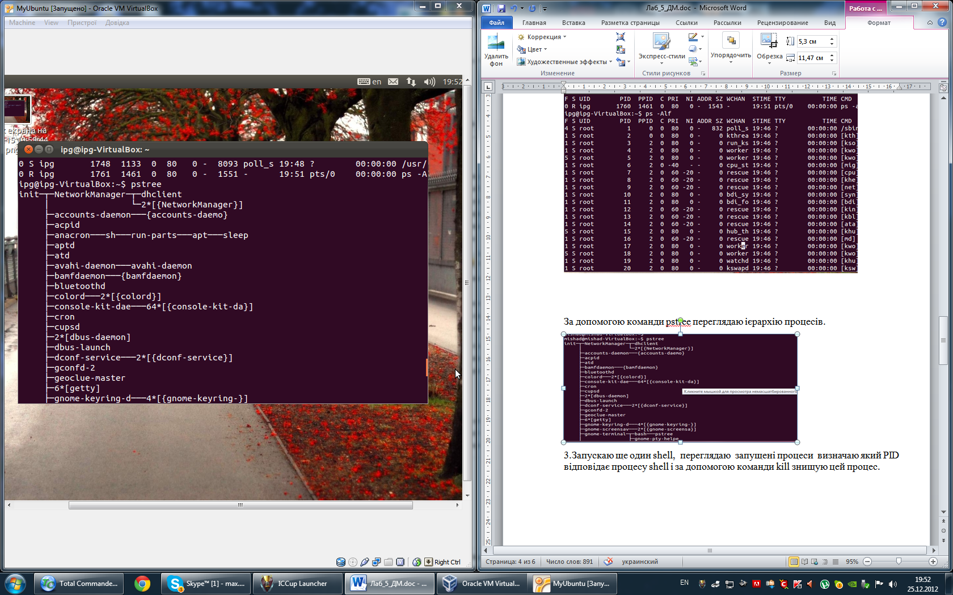

3.Запускаю ще один shell, переглядаю запущені процеси визначаю який PID відповідає процесу shell і за допомогою команди kill знищую цей процес.

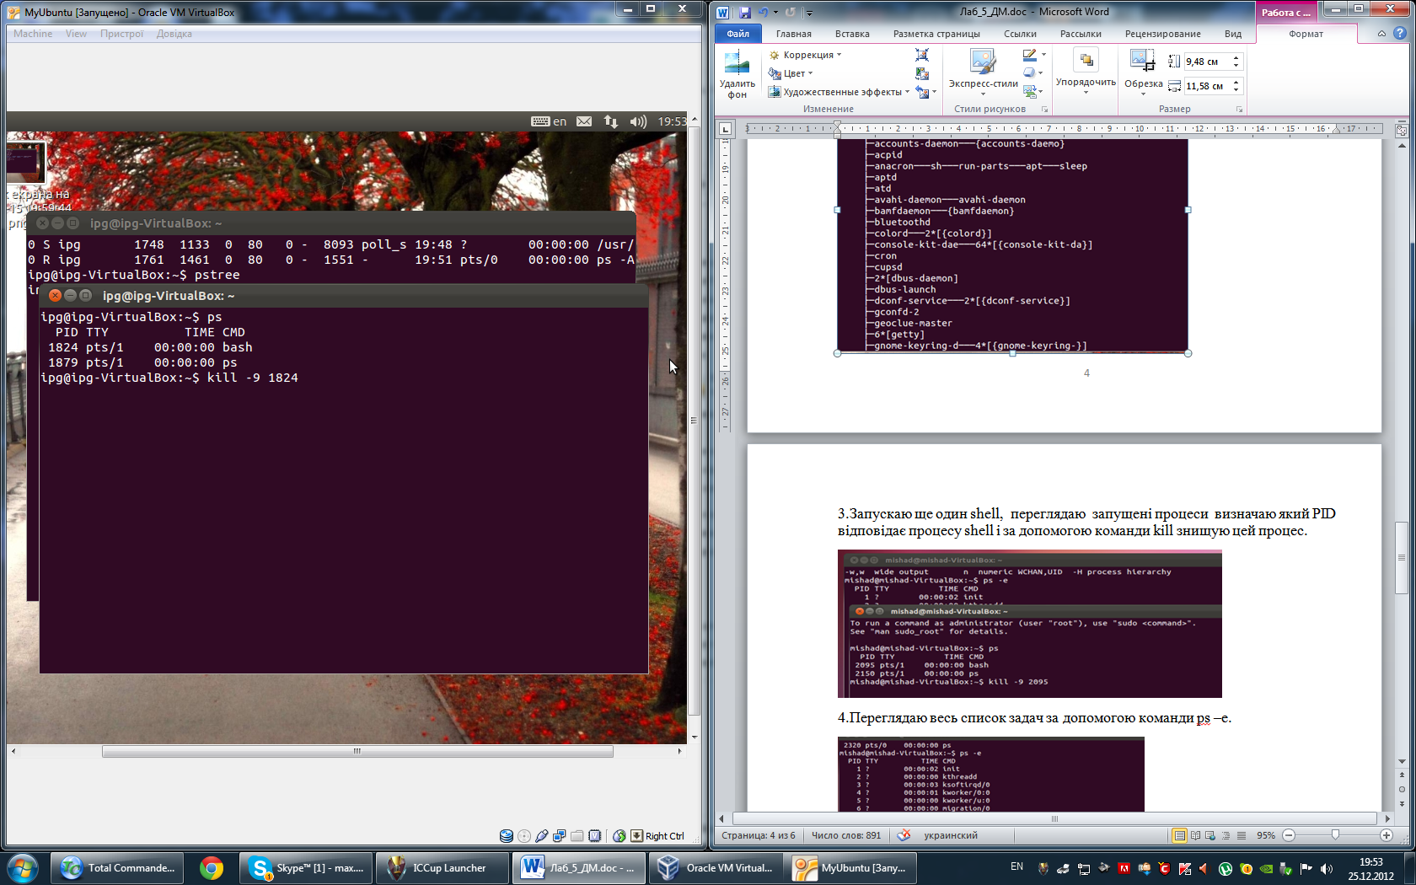

4.Переглядаю весь список задач за допомогою команди ps –e.

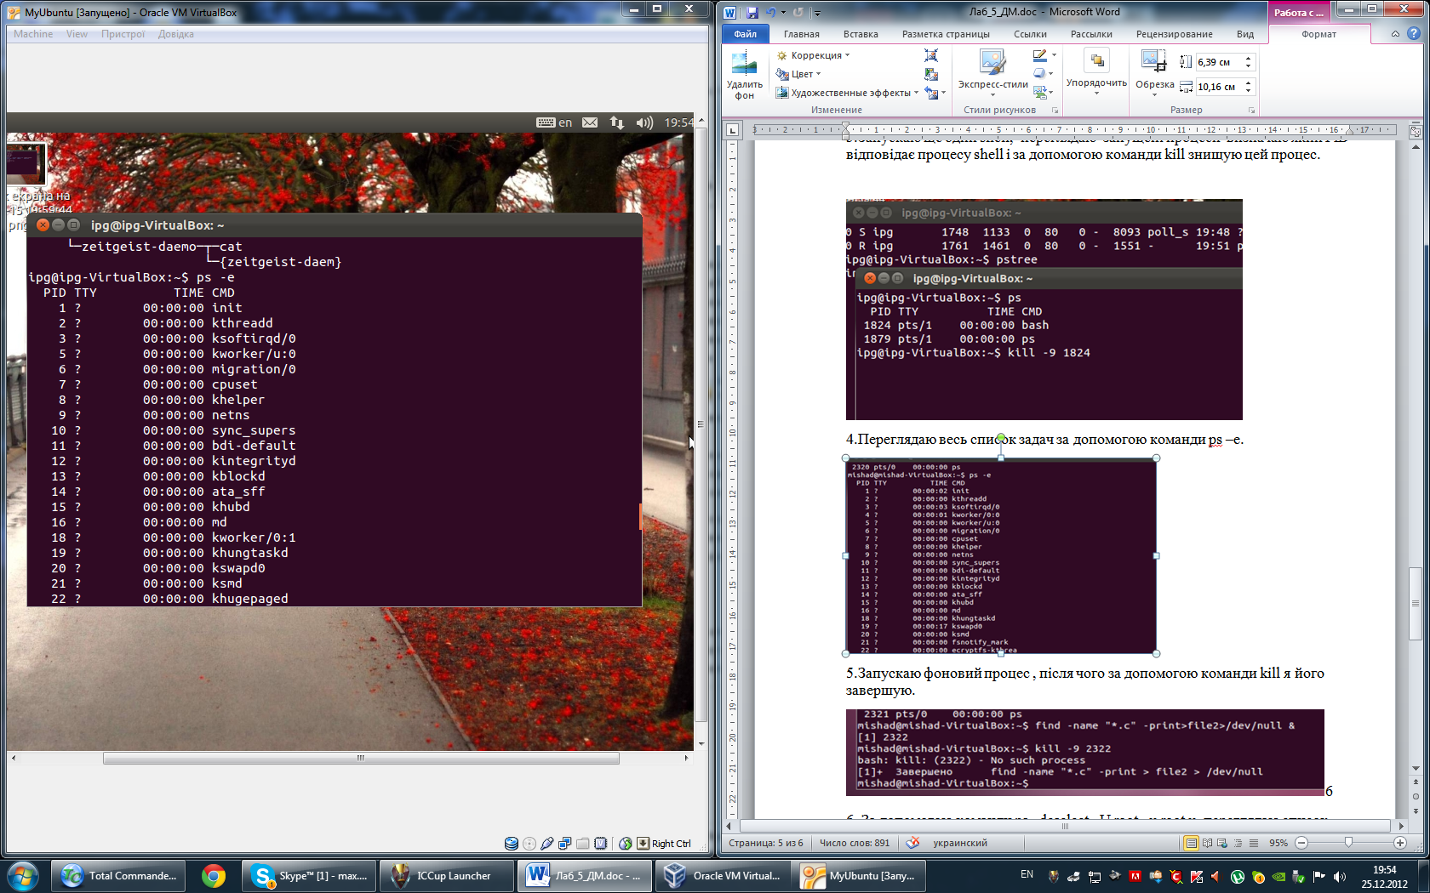

5.Запускаю фоновий процес , після чого за допомогою команди kill я його завершую.

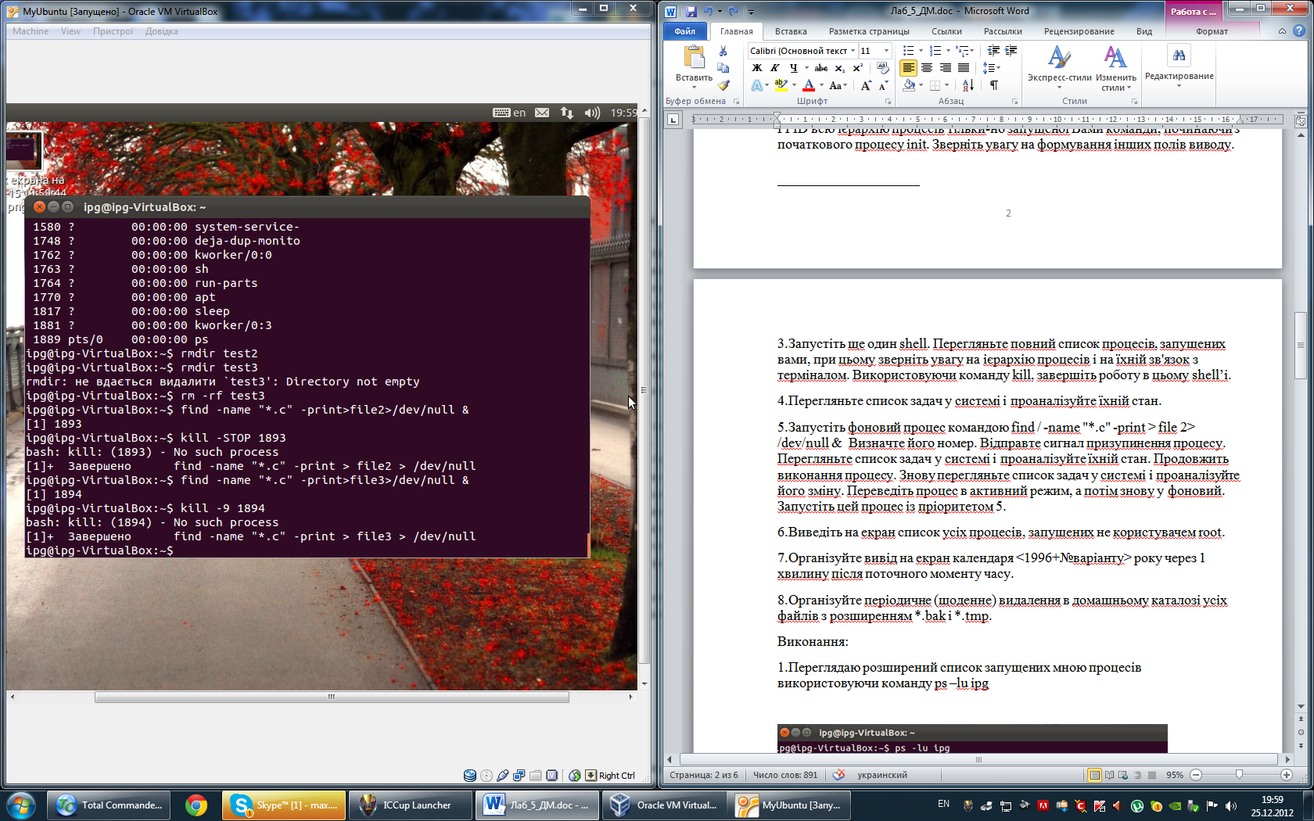

6. За допомогою команди ps –deselect –u root u переглядаю список запущених процесів не користувачем root.

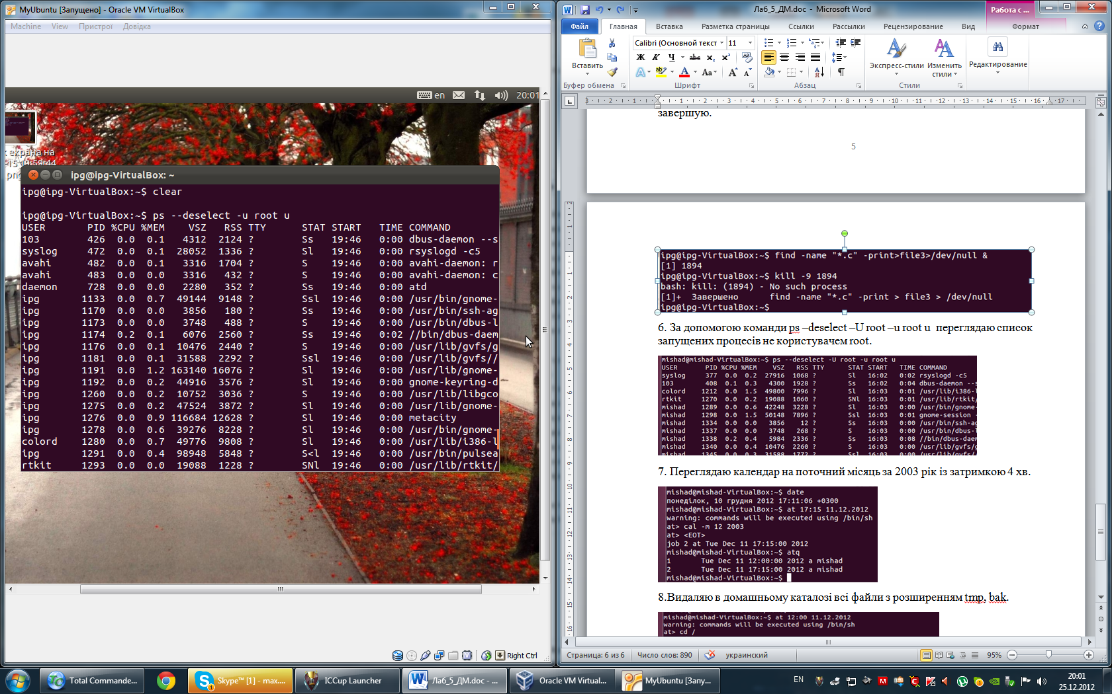

7. Переглядаю календар на поточний місяць за 2013 рік із затримкою 1 хв.

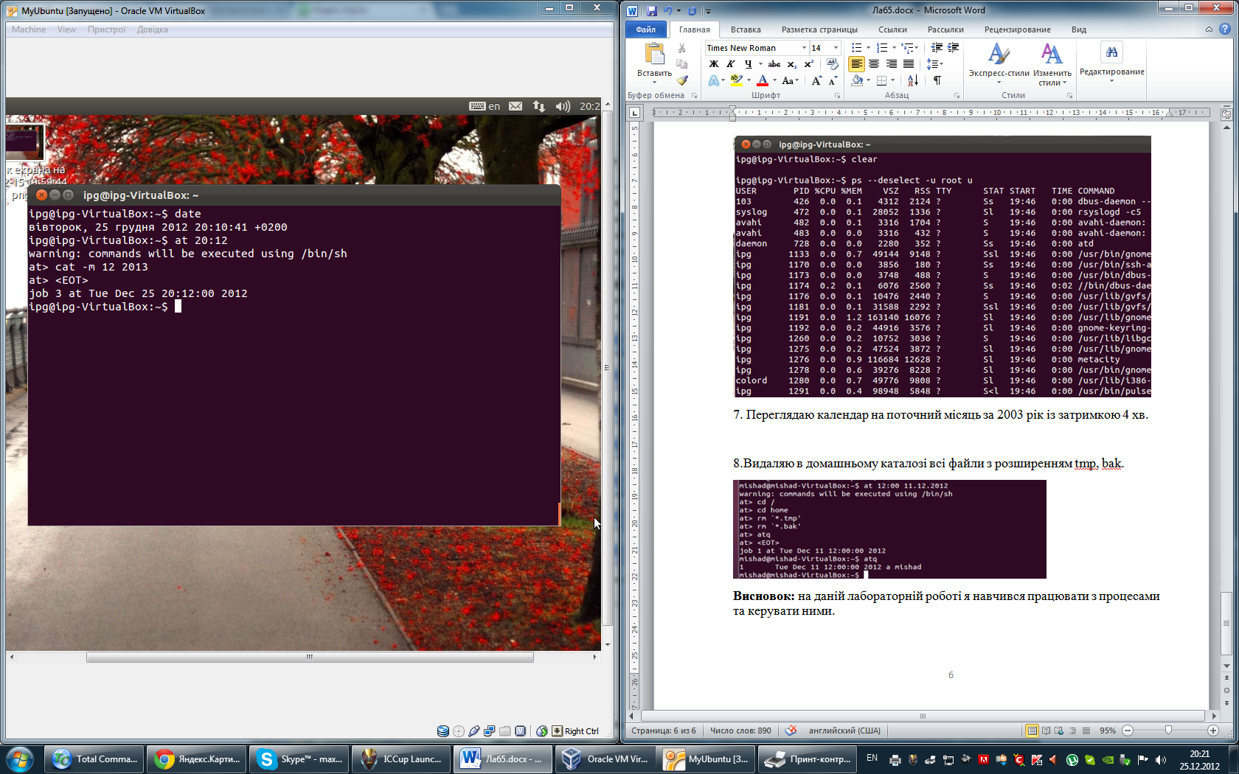

8.Видаляю в домашньому каталозі всі файли з розширенням tmp, bak.

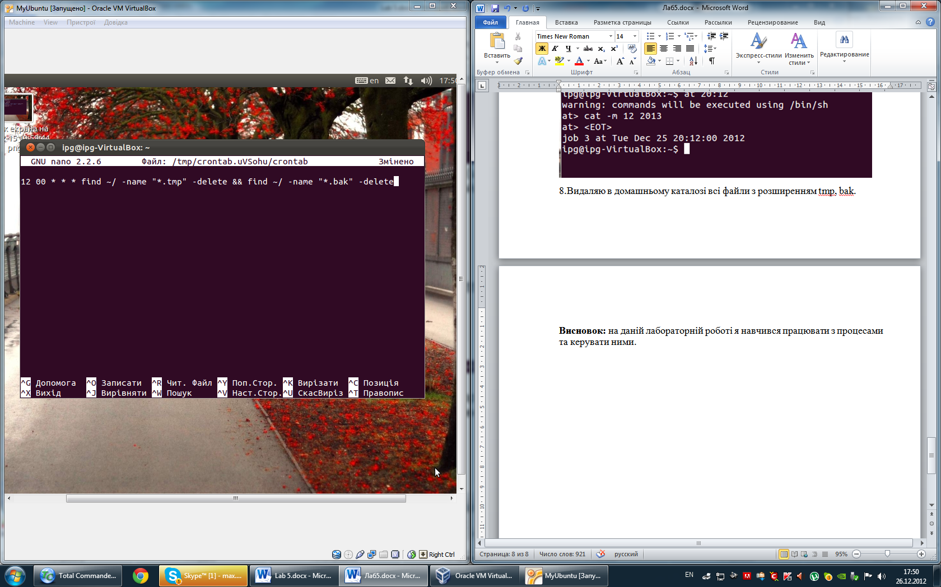

**Висновок:** на даній лабораторній роботі я навчився працювати з процесами та керувати ними.

1.